**PEMBAHASAN**

1. **Source Code**

Kodingan taruh sini (yang rapi ya)

Font : Courier New

Size : 10pt

Line Spacing : 1.15

1. **Penjelasan Source Code**

Jelasin cara atur style nya gimana (dari kodingannya), lebih lengkap lebih bagus.

1. **Screenshot**

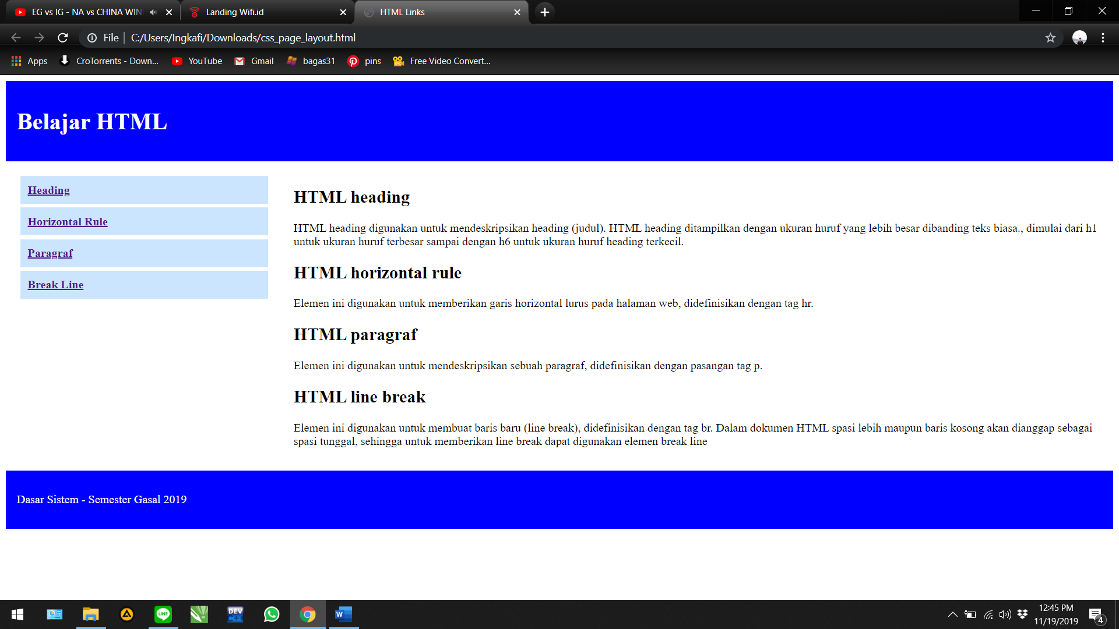Screenshot tampilannya, setiap mhs beda, buat semenarik mungkin. Boleh tambahin elemen selain yang diajarkan.

**Gambar 1.** *Screenshot tampilan web*